2009年9月17日
買う市 株式会社
**********************************************************************

livedoor デパート、おせちの早期予約割引販売を開始

～数量限定でおせちが最大51％オフに～

**********************************************************************

買う市株式会社（本社：東京都港区東新橋1-9-2 汐留住友ビル、代表取締役社長：松浦義幹、資本金：2億4000万円）は、当社が企画・運営するインターネットショッピングサイト「livedoor デパート」において、「2010年おせち特集」を開始しました。本特集では早期予約の顧客に対して最大51％オフでの割引販売を行います。

本特集のURL：http://depart.livedoor.com/special/feature_content?id=22435

買う市は、プロミスグループとして「livedoor デパート」「livedoor BOOKS」「livedoor リサイクル」「買う市ショッピングモール」等を運営するインターネットカンパニーです。「livedoor デパート」は、ポータルサイト「livedoor」の公式ショッピングモールです。
「おせち特集」は毎年恒例で開催していますが、2010年度版は例年より2ヵ月以上早く開始し、人気のおせちを確実にお届けできるように配慮しました。本特集の目玉となるのは、和風三段重おせち「千寿」（3～4人前用）が送料無料で51％オフの1万980円（税込、定価2万2850円）、昨年度6700個完売の五段重おせち（5～6人前用）が送料無料で44％オフの2万1980円（税込、定価3万9800円）で、いずれも9月30日までの早期予約者限定、各30個の数量限定での販売となります。

「livedoor デパート」では、今後も季節に合わせた商材をいち早く特集し、最安値を追及した価格設定など、顧客ニーズへの対応を強化していきます。

上記の商品名/会社名/著作の名称等は各社の登録商標または商標です。

【おせち特集】
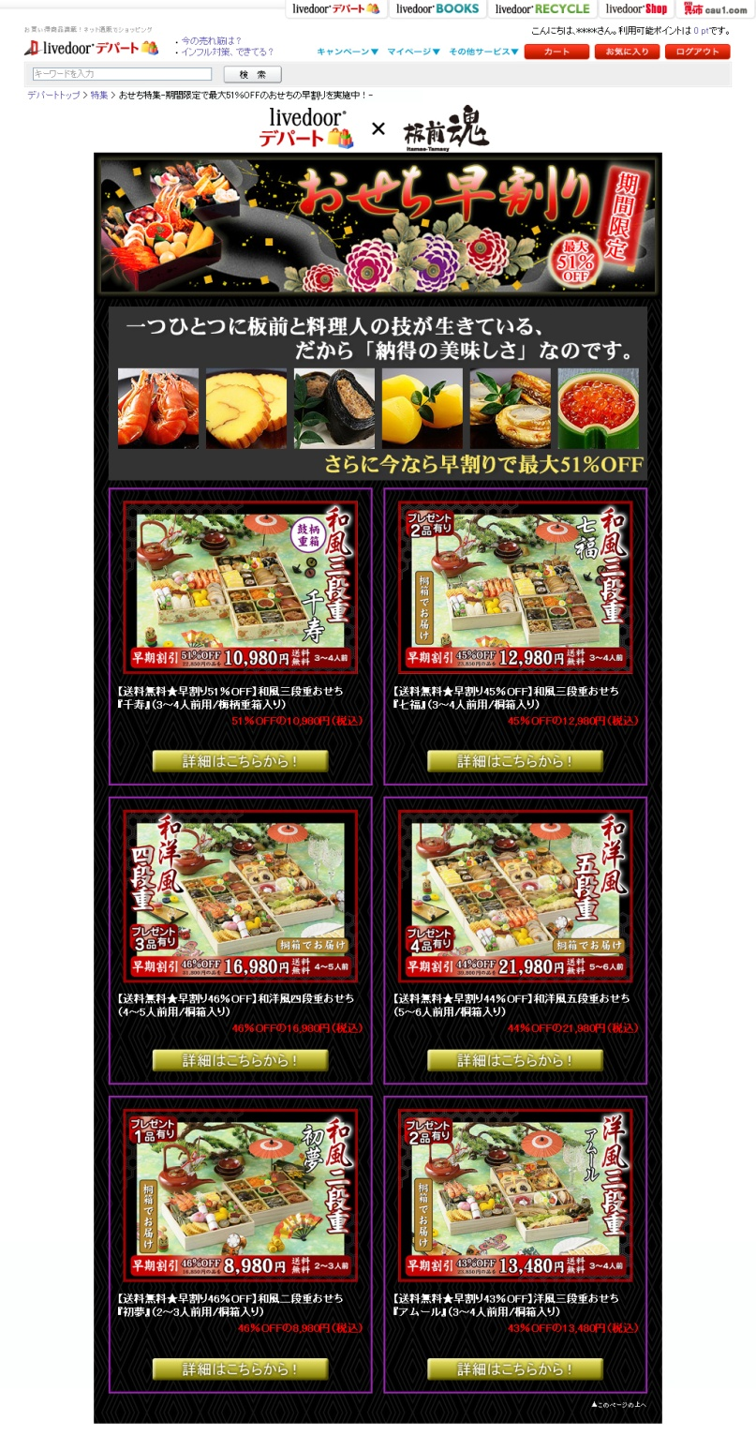
≪目玉商品≫

【期間限定！数量限定！早割51%OFF】
板前と料理人が作る和風三段重おせち
【千寿】3～4人前用★送料無料★
1万980円（税込）
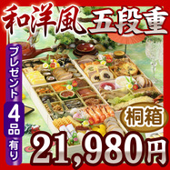

【★送料無料★期間限定！早割44％OFF】
昨年度6700個完売の五段重おせち
5～6人前用 和洋風おせち
2万1980円（税込）

上記の商品名/会社名/著作の名称等は各社の登録商標または商標です。

■買う市 株式会社について http://corp.cau1.com/
ショッピングモール事業と書籍を中心とした直販サービス事業、さらにテナント向けのサービス事業などを展開し、インターネットショッピングサービスにおいて業界基準以上のサービスはもとより、付加価値の高い新たなサービスを構築し、利用顧客や出店テナントが常に満足できる“インターネットショッピング総合サプライヤー”を目指しています。

〔買う市が運営するショッピングサイト〕
livedoor デパート http://depart.livedoor.com/
livedoor BOOKS http://books.livedoor.com/
livedoor リサイクル http://recycle.livedoor.com/
買う市ショッピングモール http://mall.cau1.com/

＜本件に関するお問い合わせ＞
買う市 株式会社 担当：林 奈穂子
電話：03-6253-7030
E-mail: pr@cau1.net

